Project back-end

Functioneel ontwerp

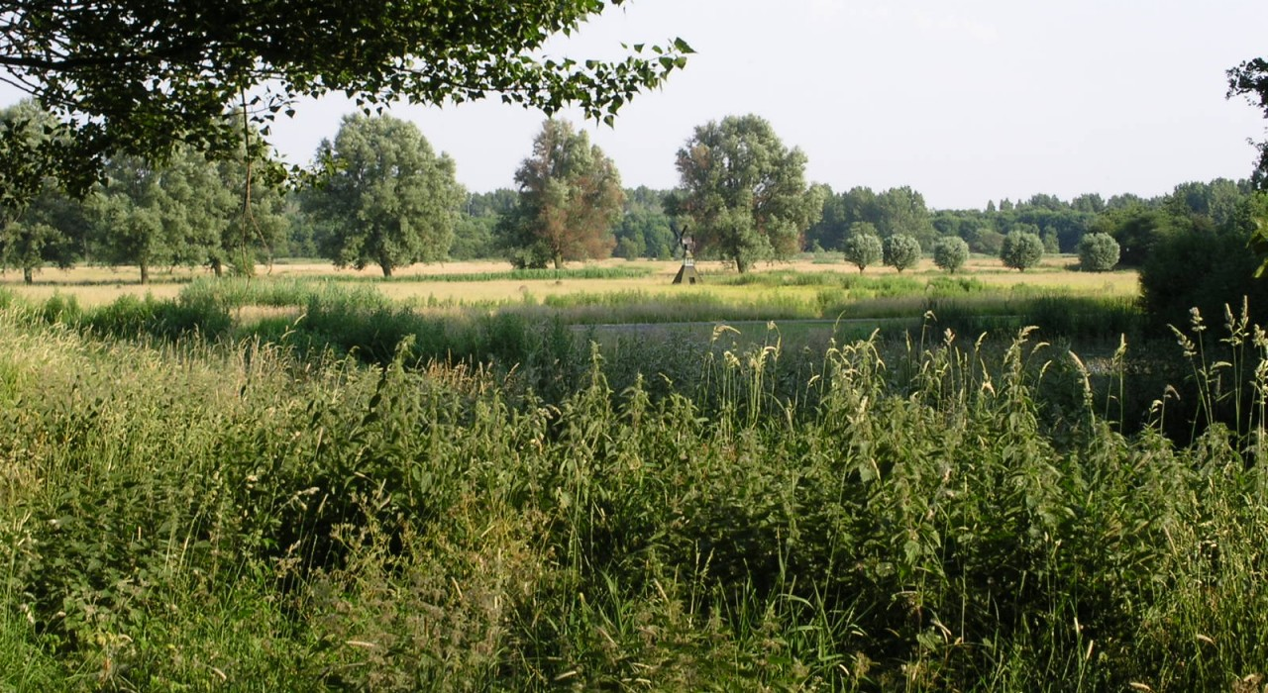

Namen: Wendy Segaar

Studiejaar: 2018/2019

Werkgroep: 1

Projectleider: M. Boukiour

Inleverdatum: 11-03-2019

Versie:1.0

Inhoud

1. Functionaliteiten 3

2. Navigatiediagram 4

3. Lijst van pagina’s 5

4. Schermontwerp (Human Computer Interface) 6

# 1. Functionaliteiten

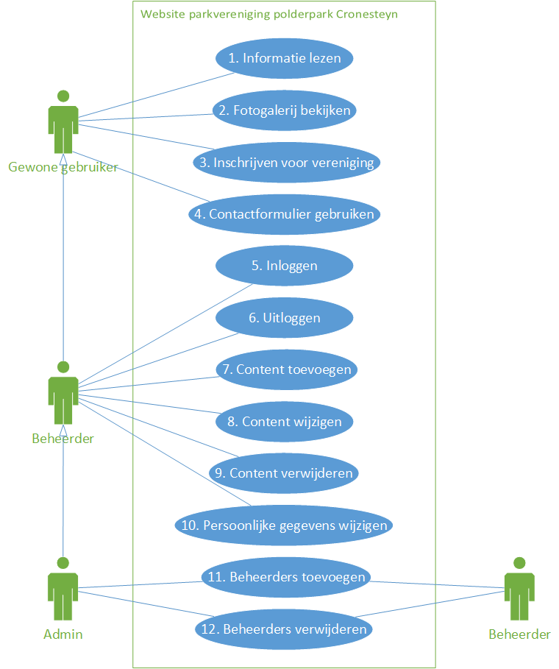

|  |  |
| --- | --- |
| **UseCase** | Informatie lezen |
| **Nummer** | 1 |
| **Actor(en)** | Primair: Gewone gebruiker, beheerder of admin |
| **Preconditie** | * De gewenste webpagina moet geselecteerd zijn via de menubalk * Webpagina moet geladen zijn |
| **Beschrijving** | 1. De actor leest de informatie |
| **Uitzonderingen** | * De pagina kan niet geladen worden |
| **Postconditie** | * De actor heeft de informatie gelezen |

|  |  |
| --- | --- |
| **UseCase** | Fotogalerij bekijken |
| **Nummer** | 2 |
| **Actor(en)** | Primair: Gewone gebruiker, beheerder of admin |
| **Preconditie** | * De webpagina ‘fotogalerij’ moet geselecteerd zijn via de menubalk * Webpagina moet geladen zijn |
| **Beschrijving** | 1. De actor selecteert een fotoalbum 2. De actor bekijkt de foto’s |
| **Uitzonderingen** | * De fotogalerij kan niet geladen worden * Er is geen fotoalbum geselecteerd |
| **Postconditie** | * De actor heeft de foto’s bekeken |

|  |  |
| --- | --- |
| **UseCase** | Inschrijven voor de vereniging |
| **Nummer** | 3 |
| **Actor(en)** | Primair: Gewone gebruiker, beheerder of admin |
| **Preconditie** | * De webpagina ‘parkvereniging’ moet geselecteerd zijn via de menubalk * Webpagina moet geladen zijn |
| **Beschrijving** | 1. De actor download het inschrijfformulier |
| **Uitzonderingen** | * Het inschrijfformulier is niet gedownload |
| **Postconditie** | * De actor heeft het inschrijfformulier gedownload |

|  |  |
| --- | --- |
| **UseCase** | Contactformulier gebruiken |
| **Nummer** | 4 |
| **Actor(en)** | Primair: Gewone gebruiker, beheerder of admin |
| **Preconditie** | * De webpagina ‘contact’ moet geselecteerd zijn via de menubalk * Webpagina moet geladen zijn |
| **Beschrijving** | 1. De actor vult zijn of haar naam in 2. De actor vult zijn of haar e-mailadres in 3. De actor vult het bericht-veld in met zijn of haar opmerking of vraag 4. De actor verstuurd het formulier |
| **Uitzonderingen** | * Er is geen naam ingevuld * Er is geen e-mailadres ingevuld * Het e-mailadres is geen geldig e-mailadres * Er is geen bericht ingevuld * De internetverbinding valt weg tijdens het invullen en versturen van het formulier |
| **Postconditie** | * Het bericht is verstuurd |

|  |  |
| --- | --- |
| **UseCase** | Inloggen |
| **Nummer** | 5 |
| **Actor(en)** | Primair: Beheerder of admin |
| **Preconditie** | * De homepage moet geladen zijn met het inlogformulier |
| **Beschrijving** | 1. De actor vult zijn of haar gebruikersnaam in 2. De actor vult zijn of haar wachtwoord in 3. De actor klikt op ‘inloggen’ |
| **Uitzonderingen** | * Er is geen gebruikersnaam ingevuld * Er is geen wachtwoord ingevuld * De gebruikersnaam en/of het wachtwoord komen niet overeen met de gegevens in de database * De internetverbinding valt weg voordat de actor heeft geklikt op ‘inloggen’ |
| **Postconditie** | * De actor is ingelogd |

|  |  |
| --- | --- |
| **UseCase** | Uitloggen |
| **Nummer** | 6 |
| **Actor(en)** | Primair: Beheerder of admin |
| **Preconditie** | * De actor moet ingelogd zijn |
| **Beschrijving** | 1. De actor klikt op ‘uitloggen’ |
| **Uitzonderingen** | * De internetverbinding valt weg voordat de actor heeft geklikt op ‘uitloggen’ |
| **Postconditie** | * De actor is uitgelogd |

|  |  |
| --- | --- |
| **UseCase** | Content toevoegen |
| **Nummer** | 7 |
| **Actor(en)** | Primair: Beheerder of admin |
| **Preconditie** | * De actor moet ingelogd zijn * De pagina waar de content toegevoegd moet worden moet geladen zijn |
| **Beschrijving** | 1. De actor klikt op ‘toevoegen’ 2. De actor voert de content in die moet worden toegevoegd 3. De actor klikt op ‘opslaan’ |
| **Uitzonderingen** | * De internetverbinding valt weg voordat de actor heeft geklikt op ‘opslaan’ |
| **Postconditie** | * De content is toegevoegd |

|  |  |
| --- | --- |
| **UseCase** | Content wijzigen |
| **Nummer** | 8 |
| **Actor(en)** | Primair: Beheerder of admin |
| **Preconditie** | * De actor moet ingelogd zijn * De pagina waar de content gewijzigd moet worden moet geladen zijn |
| **Beschrijving** | 1. De actor klikt op ‘wijzigen’ 2. De actor kiest welke content hij of zij wil wijzigen 3. De actor past de content aan 4. De actor klikt op ‘opslaan’ |
| **Uitzonderingen** | * De internetverbinding valt weg voordat de actor heeft geklikt op ‘opslaan’ |
| **Postconditie** | * De content is gewijzigd |

|  |  |
| --- | --- |
| **UseCase** | Content verwijderen |
| **Nummer** | 9 |
| **Actor(en)** | Primair: Beheerder of admin |
| **Preconditie** | * De actor moet ingelogd zijn * De pagina waar de content verwijderd moet worden moet geladen zijn |
| **Beschrijving** | 1. De actor klikt op ‘verwijderen’ 2. De actor kiest welke content hij of zij wil verwijderen 3. De actor klikt nogmaals op ‘verwijderen’ |
| **Uitzonderingen** | * De actor klikt op ‘annuleren’ * De internetverbinding valt weg voordat de actor heeft geklikt op ‘verwijderen’ |
| **Postconditie** | * De content is verwijderd |

|  |  |
| --- | --- |
| **UseCase** | Persoonlijke gegevens wijzigen |
| **Nummer** | 10 |
| **Actor(en)** | Primair: Beheerder of admin |
| **Preconditie** | * De actor moet ingelogd zijn * Een pagina moet geladen zijn |
| **Beschrijving** | 1. De actor klikt op ‘gegevens wijzigen’ 2. De actor kiest welke gegevens hij of zij wil wijzigen 3. De actor past de gegevens aan 4. De actor klikt op ‘opslaan’ |
| **Uitzonderingen** | * De actor vult een gebruikersnaam in die al bestaat * De actor vult een e-mailadres in dat geen geldig e-mailadres is * De internetverbinding valt weg voordat de actor heeft geklikt op ‘opslaan’ |
| **Postconditie** | * De persoonlijke gegevens van de actor zijn gewijzigd |

|  |  |
| --- | --- |
| **UseCase** | Beheerders toevoegen |
| **Nummer** | 11 |
| **Actor(en)** | Primair: Admin, secundair: Beheerder |
| **Preconditie** | * De actor moet ingelogd zijn * De actor moet een admin zijn |
| **Beschrijving** | 1. De actor klikt op ‘Adminpagina’ 2. De actor klikt op ‘beheerder toevoegen’ 3. De actor vult een gebruikersnaam in voor de nieuwe beheerder 4. De actor vult het e-mailadres in van de nieuwe beheerder 5. De actor vult een wachtwoord in voor de nieuwe beheerder 6. De actor klikt op ‘opslaan’ |
| **Uitzonderingen** | * De actor vult een gebruikersnaam in die al bestaat * De actor vult een e-mailadres in dat geen geldig e-mailadres is * De internetverbinding valt weg voordat de actor heeft geklikt op ‘opslaan’ |
| **Postconditie** | * Er is een nieuwe beheerder toegevoegd |

|  |  |
| --- | --- |
| **UseCase** | Beheerders verwijderen |
| **Nummer** | 12 |
| **Actor(en)** | Primair: Admin, secundair: Beheerder |
| **Preconditie** | * De actor moet ingelogd zijn * De actor moet een admin zijn |
| **Beschrijving** | 1. De actor klikt op ‘Adminpagina’ 2. De actor klikt op ‘beheerder verwijderen’ 3. De actor kiest welke beheerder verwijderd moet worden 4. De actor klikt op ‘verwijderen’ |
| **Uitzonderingen** | * De actor klikt op ‘annuleren’ * De internetverbinding valt weg voordat de actor heeft geklikt op ‘verwijderen’ |
| **Postconditie** | * De beheerder is verwijderd |

# 2. Navigatiediagram

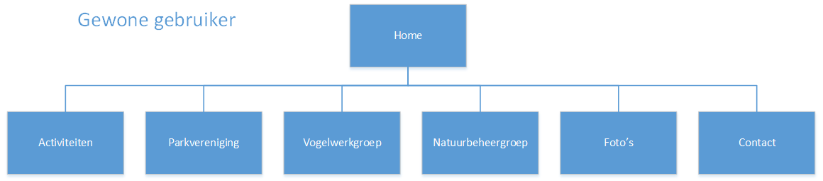

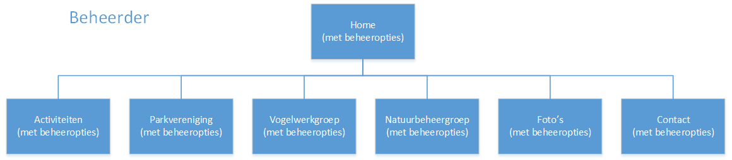

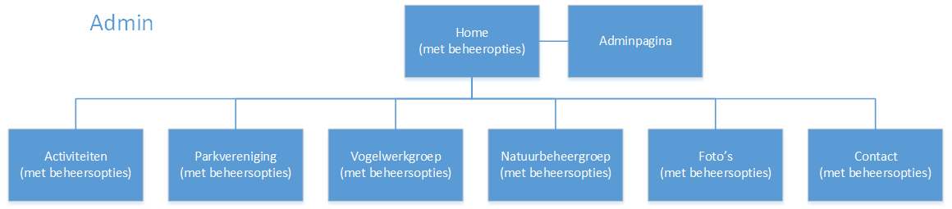

Toelichting:

Inloggen gebeurd via het inlogscherm op de homepage. De beheerder heeft na het inloggen extra mogelijkheden op elke pagina; de beheeropties. De admin heeft na het inloggen dezelfde extra mogelijkheden als de beheerder en daarbij de mogelijkheid om een pagina te bereiken waar een overzicht te zien is van alle beheerders en beheerders kunnen worden toegevoegd en verwijderd.

# 3. Lijst van pagina’s

|  |  |
| --- | --- |
| **Pagina** | **Content** |
| **Homepage** | * Welkomsttekst * Laatste nieuws * Eerstvolgende activiteit * Folder van het park download |
| [**Activiteiten**](http://www.polderparkcronesteyn.nl/activiteiten.html) | * Overzicht aankomende activiteiten * Link naar pagina activiteiten van vogelwerkgroep * Downloads wandel- en fietsroutes |
| **Parkvereniging** | * Informatie over de vereniging * Informatie over lid worden * Inschrijfformulier * Nieuws over de vereniging |
| **Vogelwerkgroep** | * Keuzemenu welk jaar * Verslagen en waarnemingen van de vogelgroep per jaar |
| **Natuurbeheergroep** | * Informatie over de natuurbeheergroep * Data dat de beheergroep aan het werk is * Link met mogelijkheid opgeven te helpen * Info over het griend en de moerastuin |
| [**Foto's**](http://www.polderparkcronesteyn.nl/fotoshow.html) | * Foto album met foto’s per seizoen en per activiteit |
| **Contact** | * Plattegrond van het park * Parkeerplattegrond * Routebeschrijving met kaartje google maps * Contactformulier * Links |

# 4. Schermontwerp (Human Computer Interface)

Dit is het schermontwerp voor de homepage: 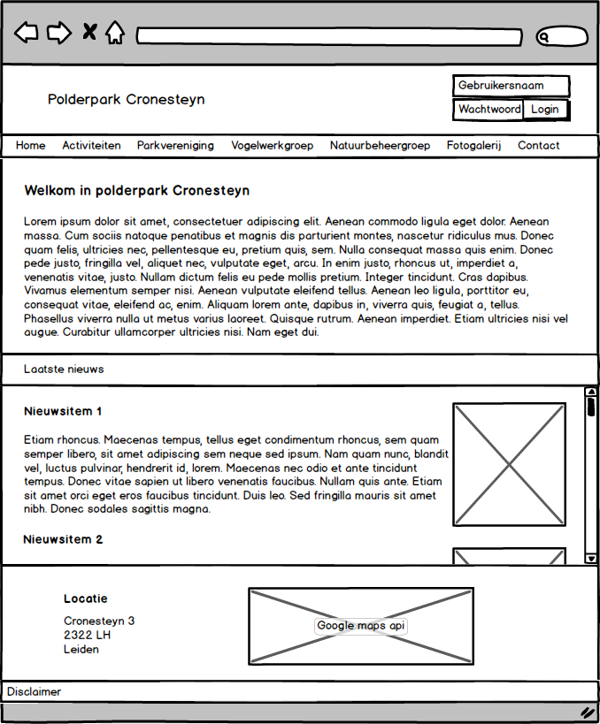

Dit is het schermontwerp voor de activiteiten-pagina: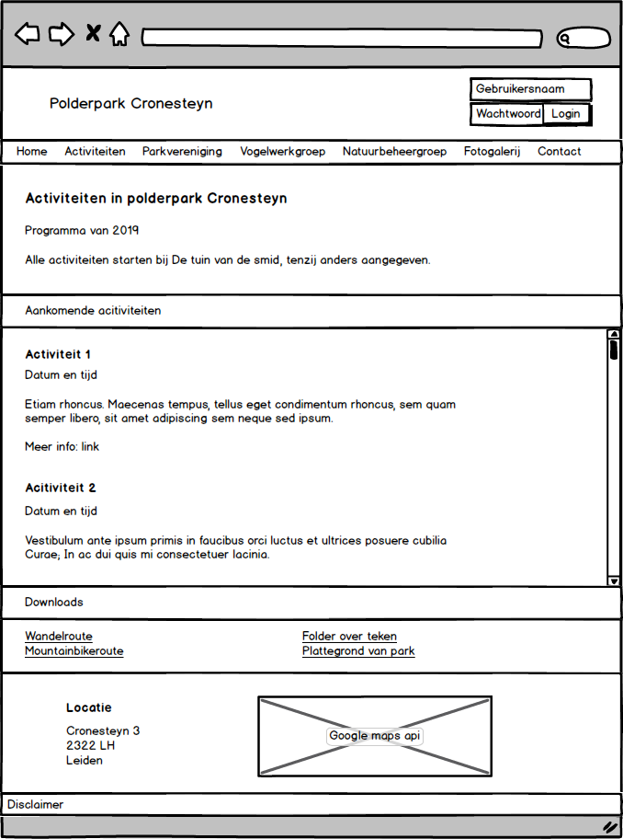

Dit is ook een schermontwerp voor de activiteiten-pagina. Hierin is te zien wat er veranderd wanneer een beheerder of admin is ingelogd: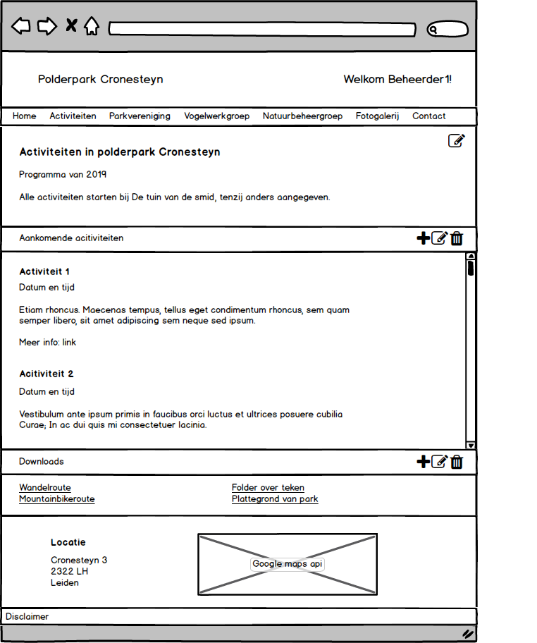

Dit is een schermontwerp voor de Adminpagina. Hier kan de admin beheerders toevoegen en verwijderen: